Presseinformation – Objektbericht Umbau Museum Bezau
Charakter bewahrt, Ausstellungsfläche erweitert
Sensibler Umbau eines Heimatmuseums in der Tradition regionaler Handwerkskunst
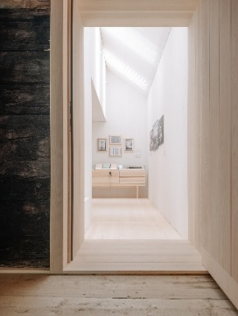 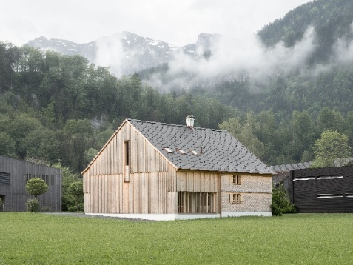 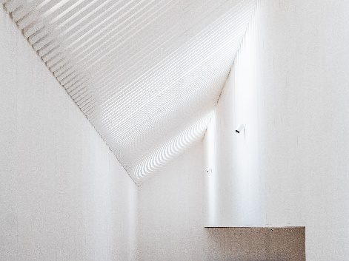
Bezau/Vorarlberg, September 2025. In Bezau in Vorarlberg wurde das denkmalgeschützte Heimatmuseum Bezau behutsam umgebaut und erweitert. Entstanden ist in dem historischen Bauernhaus aus dem 18. Jahrhundert ein lebendiger Ort der Begegnung und Erinnerung – ein neues Stück Öffentlichkeit im Dorf. Mit großem Gespür für den Bestand, regionales Handwerk und gesellschaftliche Einbindung entwickelte das Architekturbüro Innauer Matt Architekten einen Erweiterungsbau, der sich selbstverständlich ins Dorfbild fügt und unter Einsatz von Velux Dachfenstern zeitgemäße architektonische Akzente setzt. Ein Ansatz, der auch die Jury des Velux Architektur-Wettbewerbs 2024/25 überzeugte, die das Projekt zum Sieger kürte.
Über Jahre bestand der Wunsch nach einer baulichen Erweiterung des Museums Bezau, das schon seit 1920 in einem Bregenzerwälder Bauernhof beheimatet ist. Die bestehende Ausstellung – thematisch den barocken Baumeistern des Bregenzerwaldes sowie der textilen Handwerkskunst der daheimgebliebenen Frauen gewidmet – war bislang in den Wohnräumen des alten Bauernhauses untergebracht. Was fehlte, waren funktionale, flexibel nutzbare Räume für Wechselausstellungen und Veranstaltungen.
Um diesen Bedarf gerecht zu werden, wurde das ortsansässige Büro Innauer Matt Architekten mit der Planung und Umsetzung beauftragt. Ihre enge Verbindung zur Region sowie ihr Gespür für bauliche, soziale und landschaftliche Gegebenheiten waren essenziell für den sensiblen Umgang mit dem Bestand.

Ein gemeinschaftlich getragenes Projekt
Finanziert wurde das mit rund 1,4 Mio. Euro bemerkenswert günstige Projekt durch Gemeindemittel, private Spenden, Materialspenden und zahlreiche Eigenleistungen. „Fast jeder im Dorf hat einen Beitrag geleistet“, erklärt Architekt Markus Innauer. Diese breite Beteiligung sorgte für eine starke Identifikation der Bevölkerung mit dem neuen Museum. Ohne die tiefe Verwurzelung der Architekten in der Region und ihre langjährige, für beide Seiten inspirierende Zusammenarbeit mit den Handwerkern wäre dieser Bau nicht möglich gewesen. Ihr gemeinsames Ziel: weniger Technik, mehr Raumqualität und ein respektvoller Umgang mit der traditionellen Architektursprache – das Museum sollte als Bregenzerwälderhaus erkennbar bleiben, zeitgemäß interpretiert und auf seine öffentliche Nutzung hin gestaltet werden.

Diese Haltung zeigt sich auch in der sensiblen Einbindung in die Umgebung. Das Museum steht am Rand des Dorfes, umgeben von gleich großen Wohnhäusern und Wiesen. Vor Beginn des Umbaus bestand es aus einem Wohnhaus mit einem kleinen, ungenutzten Anbau im hinteren Bereich – eine für Bregenzerwald ungewöhnliche Gliederung, die den Wohnbereich sonst direkt mit einem großen Stall kombiniert. Der Anbau ließ sich deshalb durch den neuen zeitgemäß interpretierten Erweiterungsbau ersetzen, ohne den Charakter eines typischen Bregenzerwälderhaus zu schwächen. Von Süden erscheint das Museum als traditionelles Bauernhaus, während die dezente Gestaltung der Nordfassade die Sondernutzung signalisiert.

Architektonischer Dialog zwischen Alt und Neu
Das ursprüngliche Haus war eine reine Holzkonstruktion – ein Prinzip, das beibehalten wurde. Die historische Südfassade blieb weitgehend erhalten. An der Westfassade wurden Schindeln ausgebessert und ersetzt. Auf der Ostseite erneuerten die Architekt:innen morsche Teile, ohne den ursprünglichen Ausdruck zu verändern. Zudem entstand dort ein neuer Eingangsbereich. Der Zutritt erfolgt jetzt über eine Schiebetür, die in einen unbeheizten Windfang führt – dahinter liegt eine Glastür zum beheizten Innenraum. Diese traditionelle Lösung ist typisch für alte Bregenzerwälder Bauernhäuser und kommt in klimabewussten Projekten immer wieder zum Einsatz.
Den baufälligen Anbau ersetzten die Architekt:innen durch einen Erweiterungsbau, basierend auf einem konstruktiven Holzbau, das Untergeschoss als vollständiger Massivbau. Holzfasermaterialien wurden zur Dämmung eingesetzt und sorgen im Zusammenspiel mit dreifach verglasten Fichtenholzfenstern für ein energieeffizientes Raumklima. Der Neubau erhielt eine Holzverkleidung aus regionaler Fichte und Tanne und zeigt an der Nordfassade dekorative Versprünge. Auf eine durchgehende horizontale Gliederung zwischen den Geschossen verzichteten die Architekt:innen jedoch. Die neue Eindeckung des Daches mit schwarzen Eternitplatten wurde über alle Gebäudeteile hinweggezogen, um eine einheitliche Wirkung zu erzielen und Alt- und Neubau zu einem stimmigen Ganzen verschmelzen zu lassen.
Im Innenraum entschieden sich die Architekt:innen für einen starken Kontrast zwischen dem gedrungenen, dunklen Bestand und dem hellen, offen gestalteten Neubau. Ziel war es, eine neue räumliche Typologie zu schaffen, die gleichzeitig spannende Licht- und Blickbeziehungen ermöglicht. Während die alten Räume von niedrigen Deckenhöhen und dunklem Holz geprägt sind, schafft der neue Teil mit großzügigen, lichtdurchfluteten Zonen sowie weiß gekalkten Wänden und Massivholzdecken ein völlig anderes Raumgefühl. Drei Velux Dachfenster pro Seite sorgen hier für natürliches Licht. Das Auflösen der durchgehenden Decken betont die Übergänge zwischen Alt und Neu.
Das erste Obergeschoss des Neubaus verfügt über Durchbrüche bis ins Dach entlang der Außenwände. Je drei großzügige Velux Fenster pro Dachseite bringen dort viel natürliches Tageslicht in die sonst spärlich beleuchteten Räume. Diese moderne räumliche Typologie mit vertikalen Öffnungen schafft einen willkommenen Kontrast zu den dunklen, gedrungenen Geschossen im Altbau. Das Auflösen der durchgehenden Decken unterstützt konzeptionell die Stufen, die den neuen Teil mit dem alten verbinden; so konnten im Anbau großzügige Raumhöhen realisiert werden.
Im Dachgeschoss des Altbaus wurde ein zusätzlicher Raum eingefügt, der jedoch nicht bis an die Fassaden reicht. Dadurch entstehen eine räumliche Großzügigkeit sowie spannende Durchblicke nach oben, zwischen den Balken des darunterliegenden Geschosses.

Tageslicht als zentrales Gestaltungselement
Die Architekt:innen verfolgen eine konsequente Low-Tech-Strategie: Statt aufwendiger Technik setzen sie auf die Schönheit der Räume, durchdachte Konstruktionen, ein gutes, natürliches Innenraumklima und optimales Tageslicht. Besonders schätzen sie die Satteldachform, wie sie im Bregenzerwald verbreitet ist. In Kombination mit Velux Dachfenstern kann sanftes Tageslicht einfallen und es wird eine natürliche Belüftung ermöglicht. „Wenn ich frische Luft will, mach ich das Fenster auf“, bringt es Markus Innauer auf den Punkt. So werden im Museum auch keine kontrollierte Lüftung und keine überdimensionierte, teure Haustechnik eingesetzt. Stattdessen gibt es Fenster, die man öffnen kann, und helle Räume, die tagsüber nicht künstlich beleuchtet werden müssen. Es entstehen atmosphärische Räume, die den Wechsel der Tages- und Jahreszeiten im Innern spürbar machen. „Wer Dachräume sinnvoll nutzen will, braucht Dachfenster – daher arbeiten wir oft mit Velux Produkten. Sie bringen wertvolles Zenitlicht und ermöglichen eine einfache, natürliche Lüftung“, so Markus Innauer.

Das zenitale Tageslicht, das durch die drei Velux Fenster auf jeder Seite einfällt, beleuchtet den Raum im Obergeschoss diffus. Ermöglicht wird dies durch eine Schicht aus weißen Holzlamellen (3 × 3 cm), die mit gleichmäßigem Abstand zueinander angeordnet sind. Dank der diffusen Belichtung von oben blendet auch das Licht in den Fassadenfenstern nicht, wodurch die Ausblicke in die weite, umliegende Landschaft wie von Fensterzargen gerahmte Bilder erscheinen. Der Ausstellungsraum im Obergeschoss des Neubaus ist der Lieblingsraum von Markus Innauer. „Die Lichtführung im Raum ist wunderschön! Beim Hinaufgehen der Treppe gelangt man mittig an und sieht, wie das natürliche Licht sanft an den weiß verkalkten Wänden herabfällt. Erst beim genaueren Hinsehen erkennt man, dass es Tageslicht ist, das je nach Himmelsrichtung immer leicht variiert“, so Markus Innauer.

Ausgezeichnete Umsetzung
Seit der Eröffnung verzeichnet das Museum mit weit mehr als 10.000 Besucher:innen deutlich mehr Zulauf als erwartet. Es wurde bereits mit der Denkmalschutzmedaille 2024, dem Vorarlberger Holzbaupreis 2025 und beim Velux Architektur-Wettbewerb 2024/25 ausgezeichnet. Die Jury lobte die „zeitgemäße Interpretation von traditionellem Handwerk und Materialität“, durch die Alt und Neu zu einer „beinahe musikalischen Raum-Lichtkomposition“ verwoben werden. Holzlamellen, die das Tageslicht streuen, und helle Holzoberflächen schaffen ein Raumgefühl, das das Innere in angenehm diffuses Licht taucht und Raumschichten miteinander verschmelzen lässt.
Doch fast entscheidender als Preise und Auszeichnungen: Das Museum wurde zu einem wichtigen, lebendigen Ort für das Dorfleben. Heute finden dort Vereinsversammlungen, Theateraufführungen, Vorträge und Feste statt. Die hohen Besucherzahlen seit der Eröffnung belegen die Attraktivität auch über die Grenzen von Bezau hinaus.

Hintergrundinformation: Innauer Matt Architekten
Das Architekturbüro Innauer Matt Architekten wurde 2012 von Markus Innauer und Sven Matt gegründet und hat seinen Sitz in Bezau im Bregenzerwald. Die beiden Architekten studierten in Wien und lebten einige Jahre in Zürich, bevor sie in ihre Heimat zurückkehrten. Ihre Arbeiten sind geprägt von einer tiefen Verwurzelung in der regionalen Baukultur und einem klaren architektonischen Konzeptverständnis. Sie verbinden traditionelle Bauweisen mit zeitgenössischer Sprache, setzen auf Low-Tech-Lösungen und handwerkliche Qualität. Ihr Ziel ist es, Gebäude zu schaffen, die im jeweiligen Kontext – räumlich, kulturell und sozial – verankert sind. Der Umbau des Museums Bezau ist beispielhaft für diese Haltung: präzise, gemeinschaftlich, atmosphärisch.
Bautafel
Projekt | Museum Bezau
Baumaßnahme: | Umbau und Sanierung
Baujahr | 18. Jahrhundert
Dauer Umbau | September 2022 – April 2024
Baukosten | 1,4 Mio. Euro
Nutzfläche Neubau | 206 m² + UG 67m² (Neubau)
Ort | Ellenbogen 181  6870 Bezau, Österreich
Bauherrschaft | Museumsverein Bezau  Ellenbogen 181  6870 Bezau, Österreich  Museum Bezau
Architekten | Innauer Matt Architekten ZT GmbH, Bezau  Kriechere 70  6870 Bezau, Österreich  Architekten Innauer Matt | Bezau, Austria
Holzbau | Kaspar Greber Holz- und Wohnbau GmbH, Bezau
Trocken-Innenausbau/ Fassade | Zimmerei Beer, Bezau
Schindelfassade | Schindel Hutle, Schnepfau
Dachdecker | Dachdecker Moosbrugger Dach GmbH, Bezau
Dacheindeckung | Eternit
VELUX Produkte | 6 x elektrisch betriebene VELUX Schwingfenster aus Holz 78 x 98 cm mit Eindeckrahmen Schiefer Stehfalz (EDS)
Fassade | Holzfassade aus heimischem Fichtenholz, sägerau und naturbelassen
Innenausbau | - Sichtbare Massivholzdecke – weiß gekalkt  - Verkleidung/Wandtäfer aus heimischer Weißtanne - sägerau und weiß gekalkt
Fußböden | - Riemenboden Holz, heimische Fichte sägerau Trockenaufbau  - UG geschliffener Beton
Auszeichnungen | - 1. Platz Velux Architektur-Wettbewerb 2024/25  - Denkmalschutzmedaille 2024  - Vorarlberger Holzbaupreis 2025
Bildunterschriften
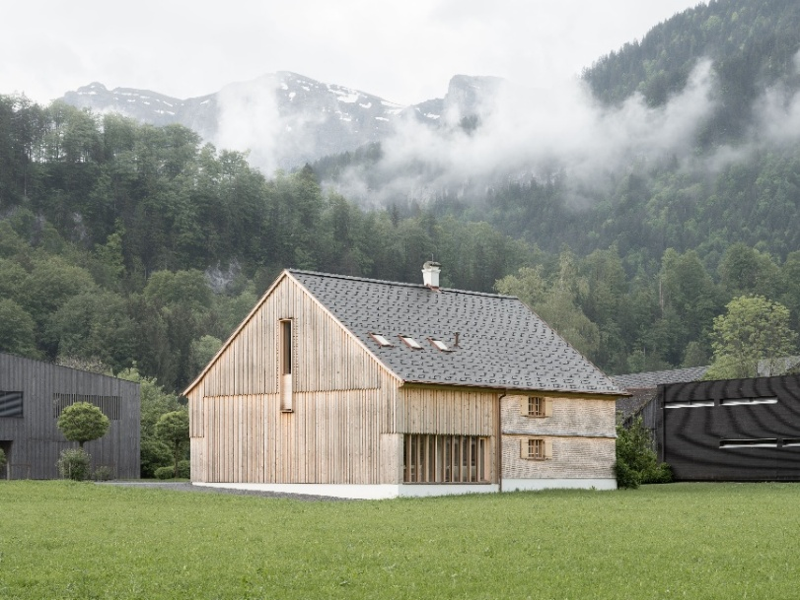
[Foto: velux_museum_bezau_2.jpg]
Das neue Heimatmuseum Bezau inmitten der typischen Bregenzerwälder Landschaft.
Foto: Velux / Dominic Kummer
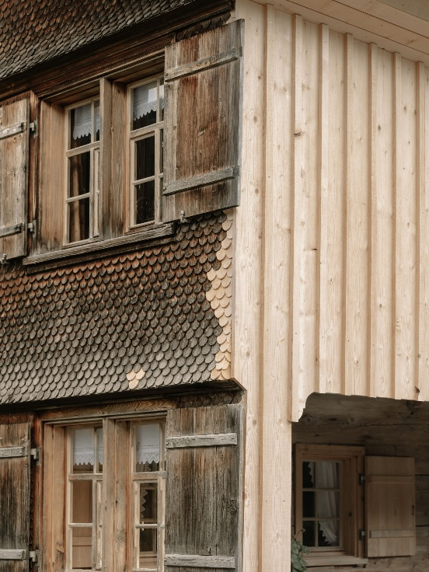
[Foto: velux_museum_bezau_1.jpg]
Die hölzernen Klappläden, oft als „Jahreszeitraum“ bezeichnet, am Anbau sind eine traditionelle Lösung zum Schutz vor Kälte.
Foto: Velux / Dominic Kummer
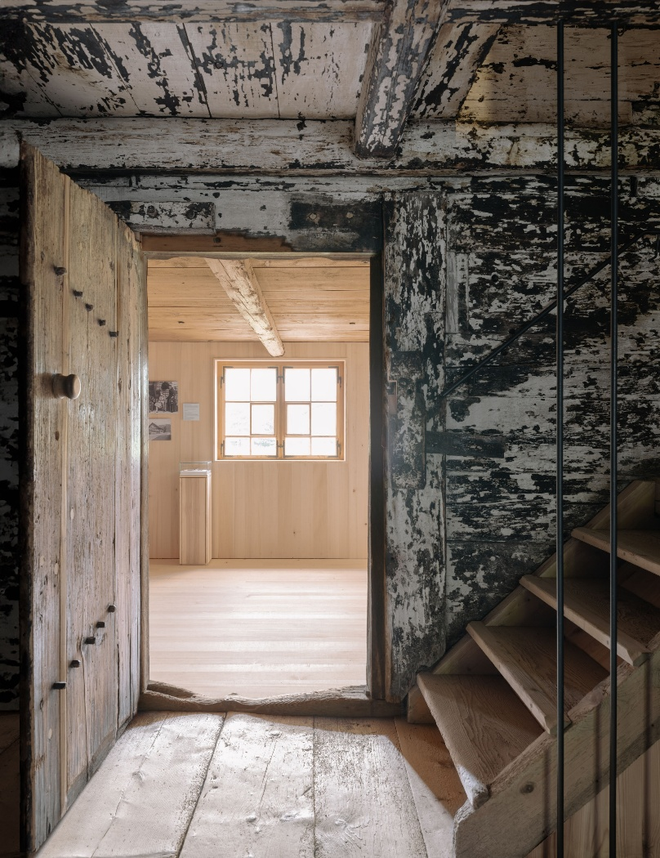
[Foto: velux_museum_bezau_22.jpg]
Blick vom historischen Bestand in den lichtdurchfluteten Neubau: Der starke Kontrast zwischen dunklem, gealtertem Holz und hellen, klaren Oberflächen unterstreicht den Dialog zwischen Alt und Neu im Museum Bezau.
Foto: Velux / Dominic Kummer

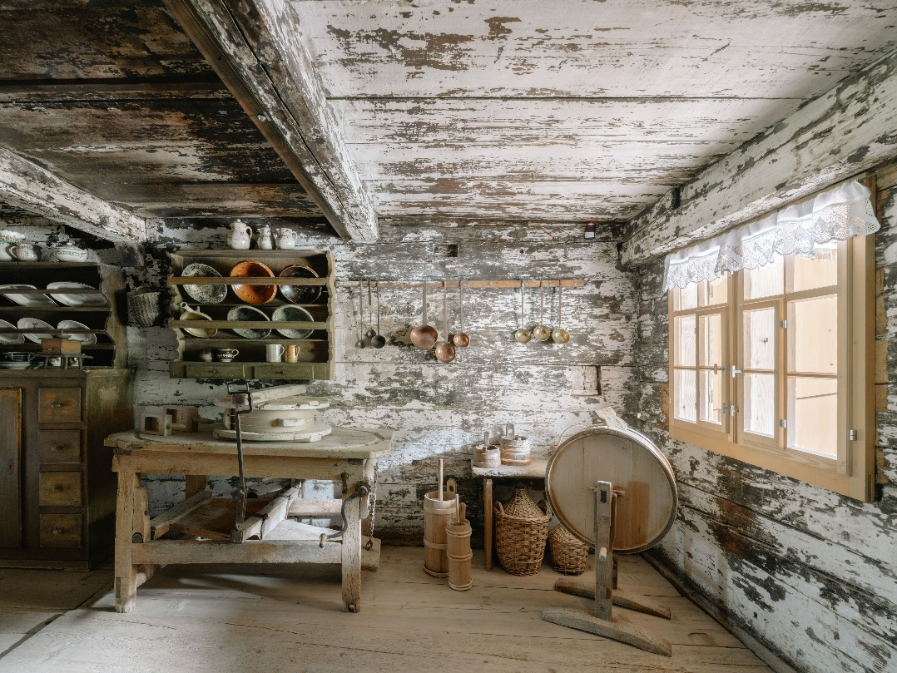
[Foto: velux_museum_bezau_21.jpg]
Die Ausstellung in den niedrigen Räumen des Erdgeschosses des historischen Bauernhauses zeigt die textile Handwerkskunst der daheimgebliebenen Frauen.
Foto: Velux / Dominic Kummer
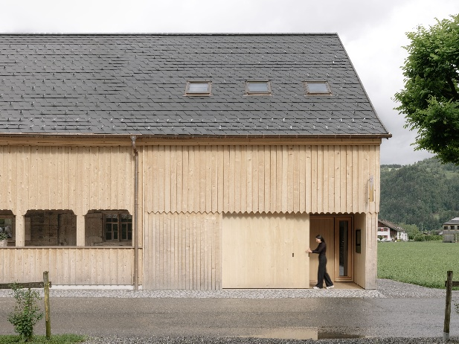
[Foto: velux_museum_bezau_6.jpg]
Eine Schiebetür im Eingangsbereich führt in einen unbeheizten Vorraum – eine unbeheizte Raumschicht, wie sie typisch für Bauernhäuser im Bregenzerwald ist.
Foto: Velux / Dominic Kummer

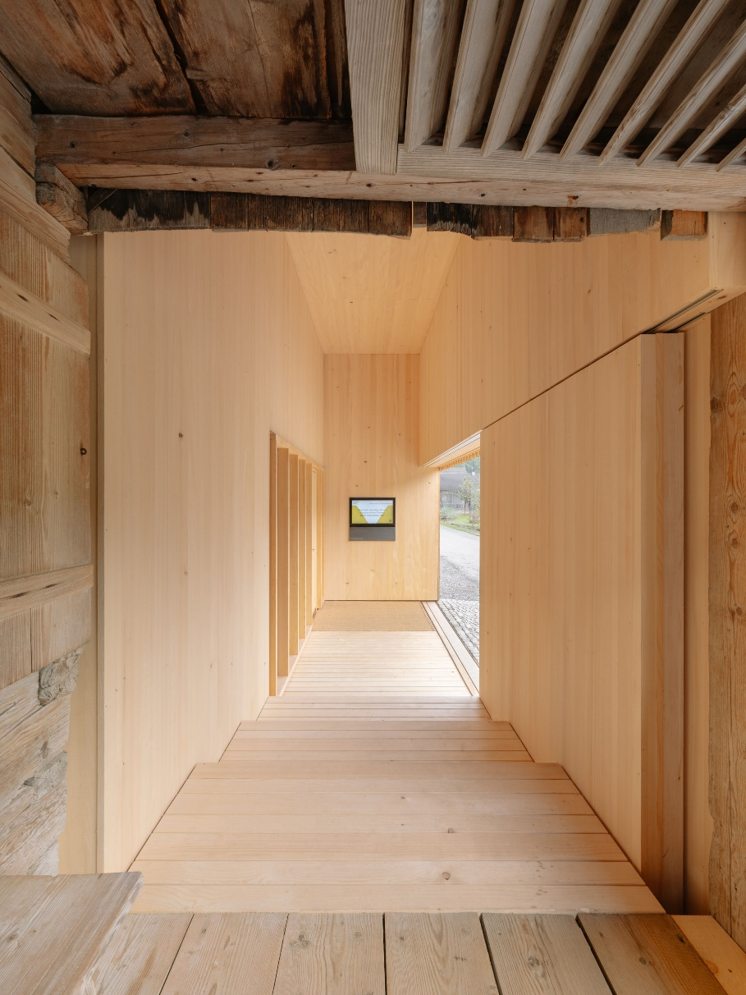
[Foto: velux_museum_bezau_29.jpg]
Der Museumseingang in der Ostfassade erfolgt über eine Schiebetür, die je nach Bedarf geöffnet oder geschlossen werden kann. Dahinter befindet sich eine Glastür, die in den beheizten Innenraum führt.
Foto: Velux / Dominic Kummer
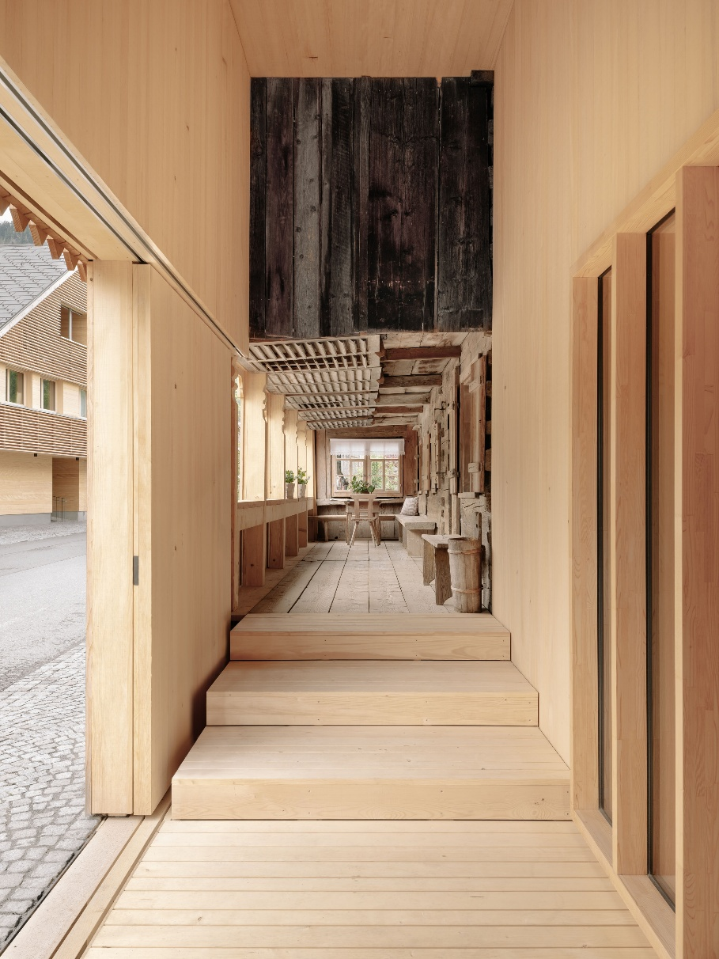
[Foto: velux_museum_bezau_10.jpg]
Der erweiterte Eingangsbereich, bei dem Neu- auf Altbau trifft.
Foto: Velux / Dominic Kummer

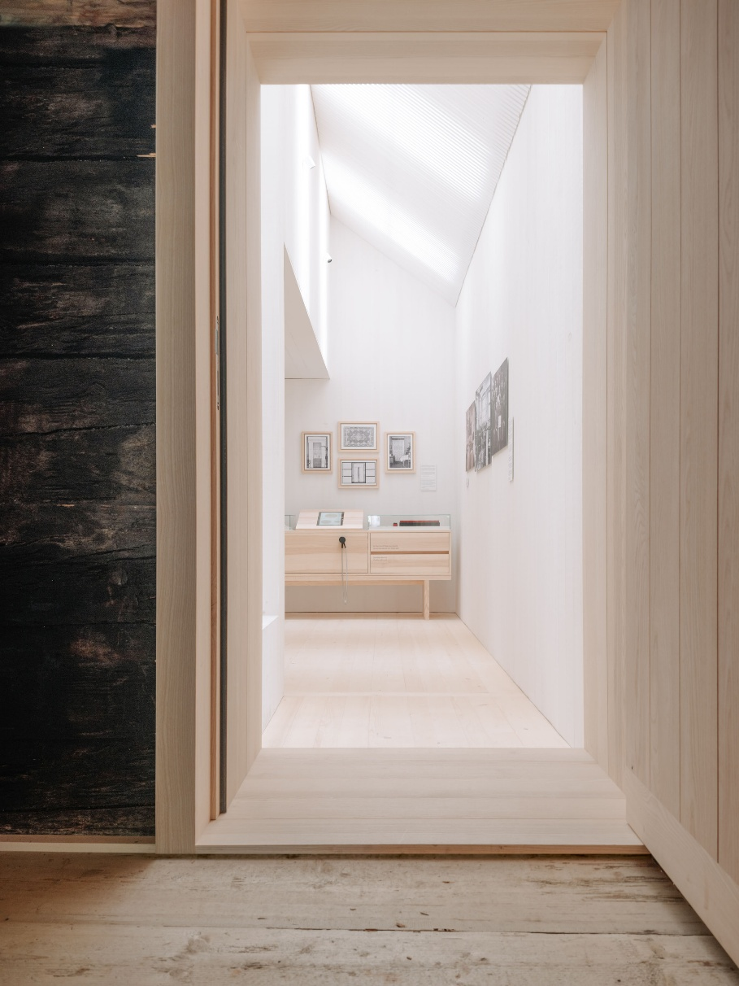
[Foto: velux_museum_bezau_19.jpg]
Drei Velux Dachfenster pro Seite sorgen für zenitales Licht im 1. Obergeschoss des Neubaus.
Foto: Velux / Dominic Kummer
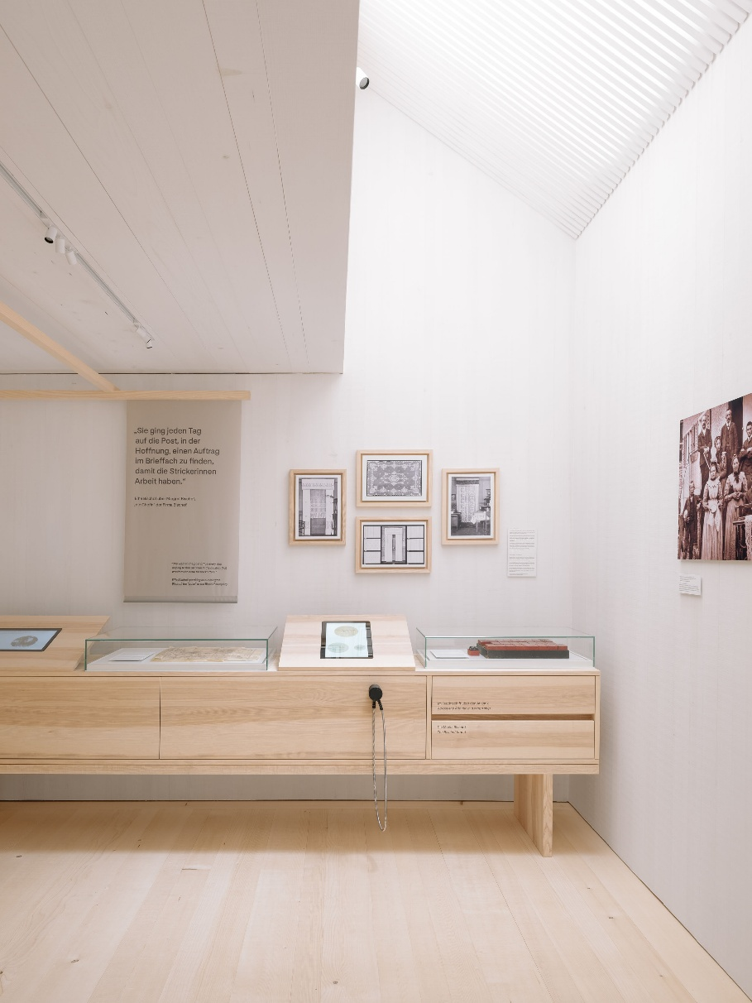
[Foto: velux_museum_bezau_18.jpg]
Die Auflösung der Decken und versetzten Ebenen im Ausstellungsraum fördert neue Blickbeziehungen und Raumqualität.
Foto: Velux / Dominic Kummer
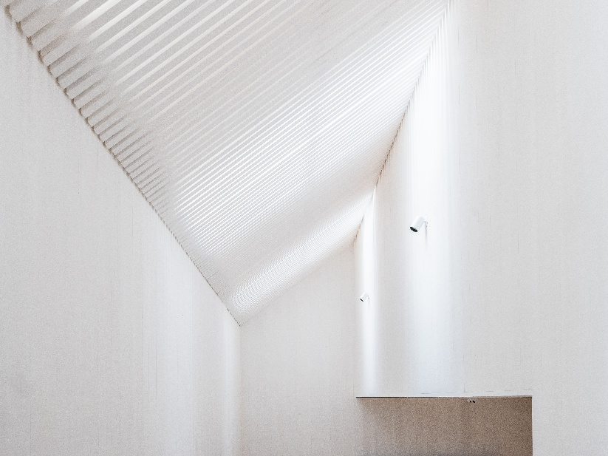
[Foto: velux_museum_bezau_9.jpg]
Das zenitale Tageslicht, das durch die drei Velux Fenster auf jeder Seite einfällt, belichtet den Raum durch eine Schicht aus weißen Holzlamellen diffus.
Foto: Velux / Dominic Kummer
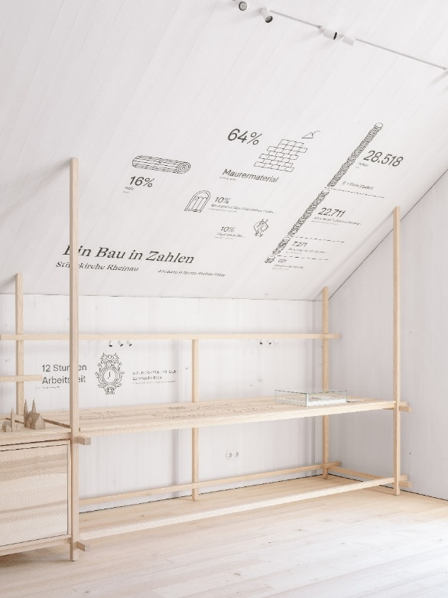
[Foto: velux_museum_bezau_12.jpg]
Im Dachgeschoss fällt das Licht nur über die Giebelseiten in den Raum.
Foto: Velux / Dominic Kummer
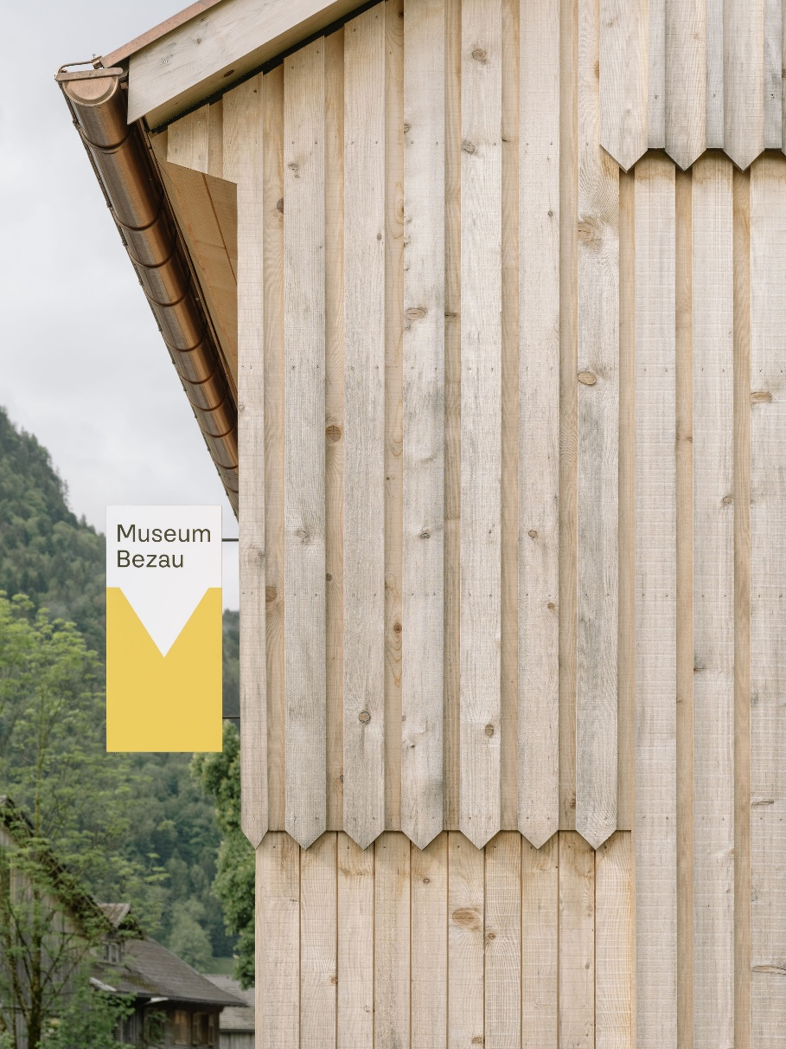
[Foto: velux_museum_bezau_5.jpg]
Der Neubau des Museums erhielt eine Holzverkleidung und zeigt an der Nordfassade dekorative Vorsprünge.
Foto: Velux / Dominic Kummer

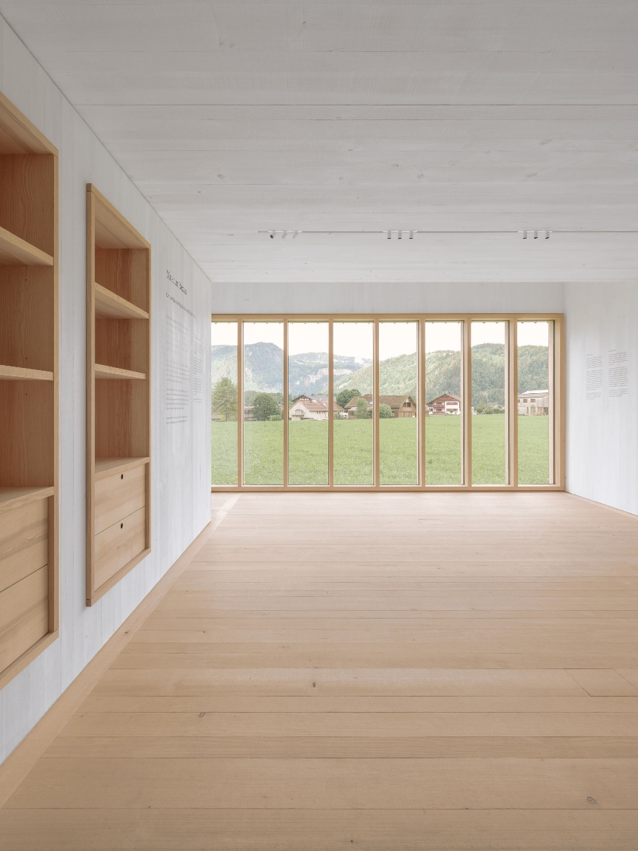
[Foto: velux_museum_bezau_11.jpg]
Der Bau wurde mit der Denkmalschutzmedaille 2024 geehrt, bekam den Vorarlberger Holzbaupreis 2025 und gewann den Velux Architektur-Wettbewerb
2024/25.
Foto: Velux / Dominic Kummer
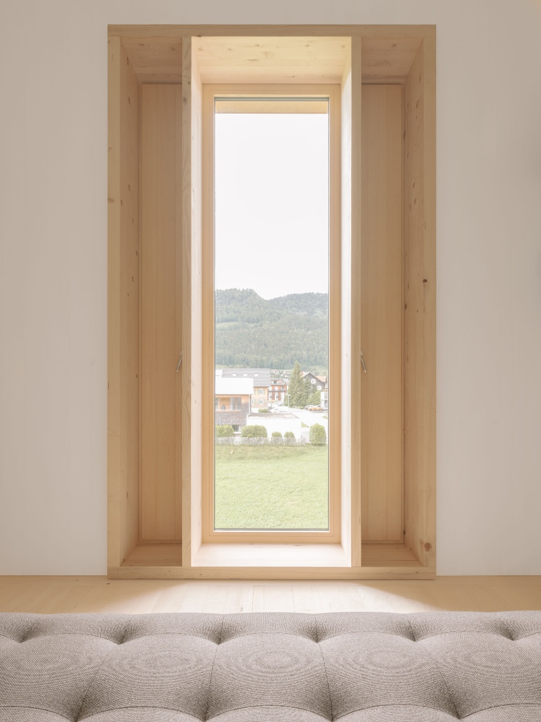
[Foto: velux_museum_bezau_13.jpg]
Ausblicke durch die Fassadenfenster in die weite, umliegende Landschaft erscheinen wie von Fensterzargen gerahmte Bilder.
Foto: Velux / Dominic Kummer
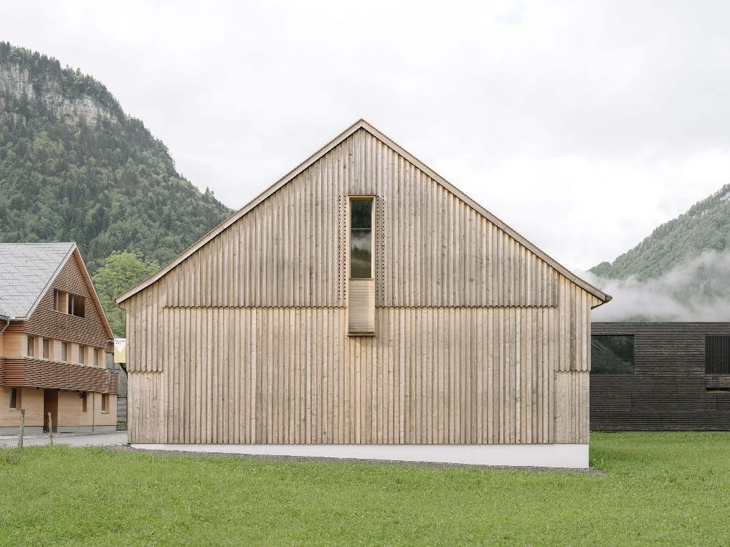
[Foto: velux_museum_bezau_3.jpg]
Durch das optisch verlängerte Fenster im Dachgeschoss des Erweiterungsbaus signalisiert das Museum seine Sondernutzung. Die ornamentalen Verzierungen des Fensters sind eine Hommage an die Kunst der regionalen Schreiner.
Foto: Velux / Dominic Kummer
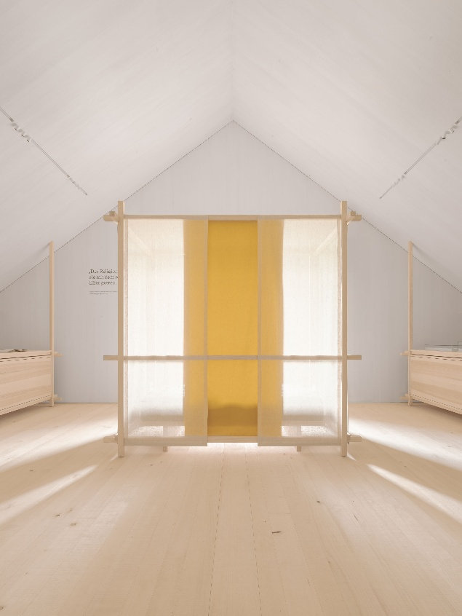
[Foto: velux_museum_bezau_14.jpg]
Die Holzstangen, aus denen die Ausstellungsmöbel gefertigt sind, haben ihren Ursprung in Elementen, die ursprünglich oberhalb des großen, alten Ofens montiert waren, um nasse Gegenstände aufzuhängen — den sogenannten Ofenstangen.
Foto: Velux / Dominic Kummer
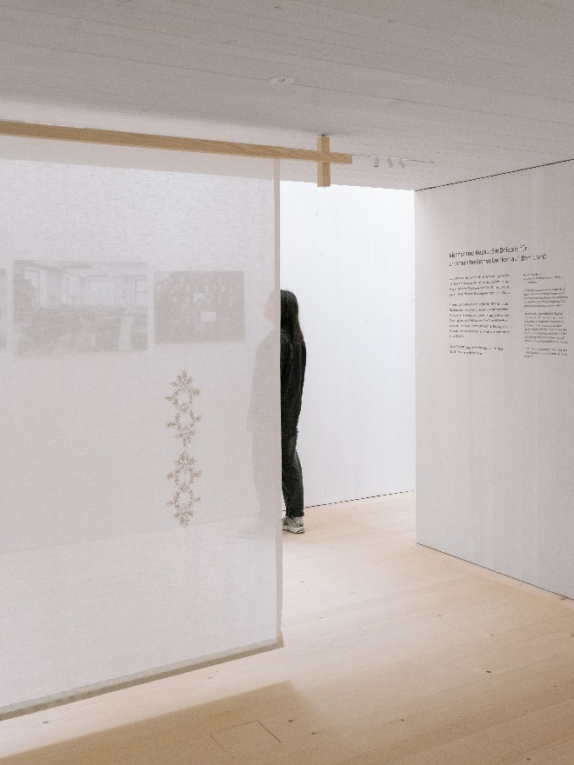
[Foto: velux_museum_bezau_16.jpg]
Das Licht fällt im 1. Obergeschoss durch Velux Dachfenster, die hinter Holzlamellen verborgen sind, sanft in den Raum.
Foto: Velux / Dominic Kummer
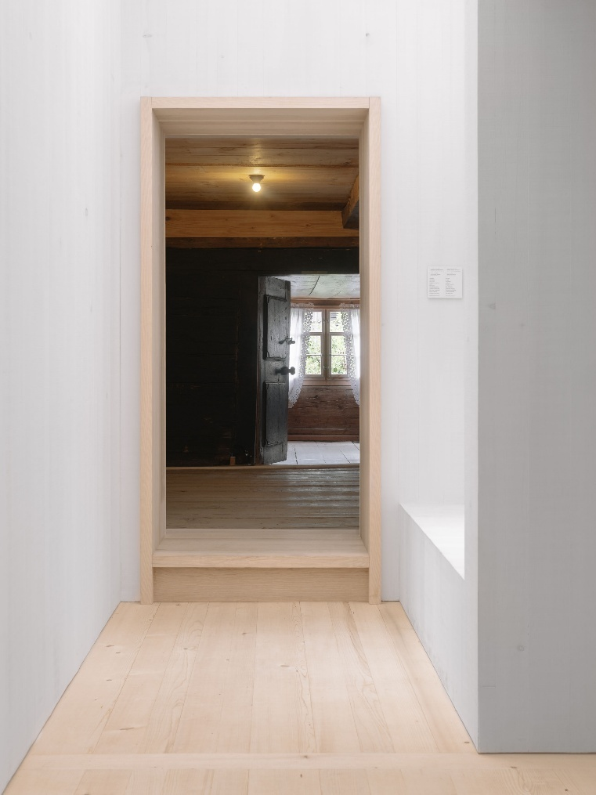
[Foto: velux_museum_bezau_20.jpg]
Während die alten Räume von niedrigen Deckenhöhen und dunklem Holz geprägt sind, schafft der neue Teil mit großzügigen, lichtdurchfluteten Zonen sowie weiß gekalkten Wänden und Massivholzdecken ein völlig anderes Raumgefühl.
Foto: Velux / Dominic Kummer

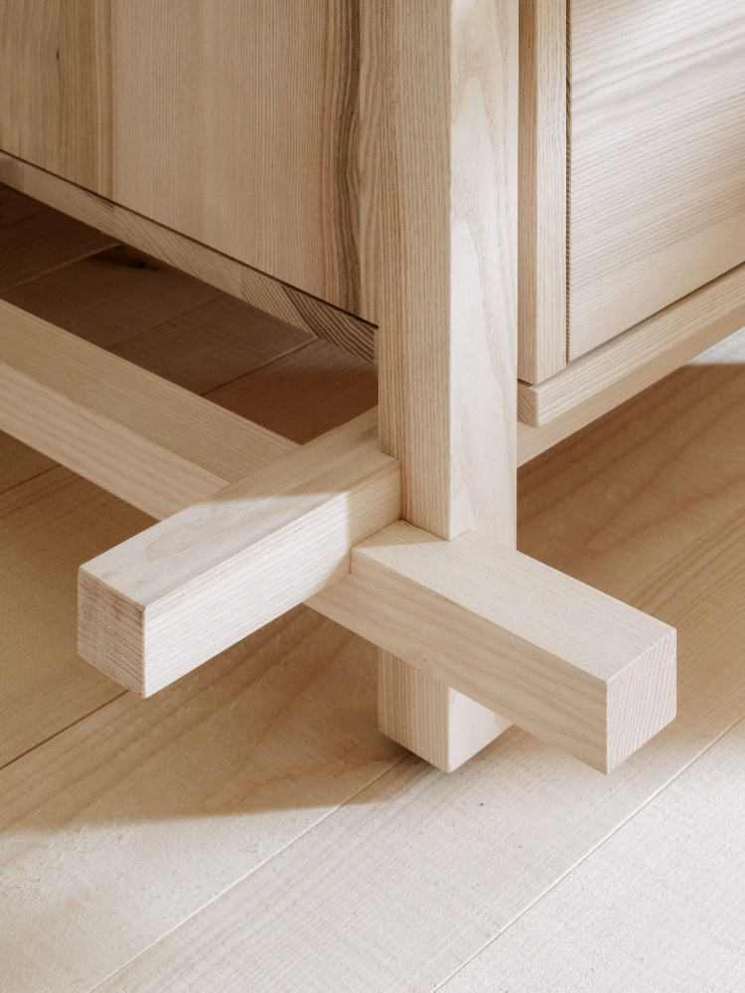
[Foto: velux_museum_bezau_25.jpg]
Das minimalistische Ausstellungsmobiliar, ein integraler Teil der Architektur, und die präzisen Holzverbindungen mögen an japanische Schreinerkunst erinnern, sind jedoch tief in der Tradition des Bregenzerwalds verwurzelt.

Foto: Velux / Dominic Kummer

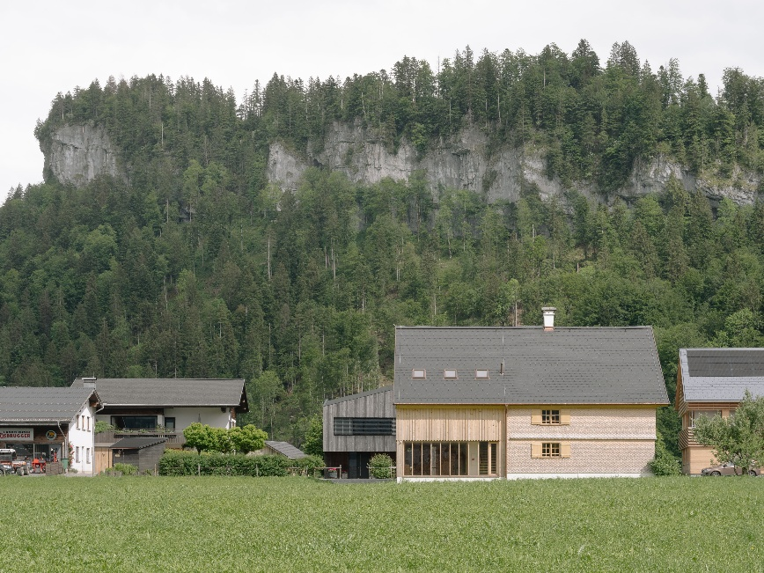
[Foto: velux_museum_bezau_27.jpg]
Ein durchgehend, neu gedecktes Dach verbindet Erweiterungsbau (links) und Bestand zu einem harmonischen Ganzen.
Foto: Velux / Dominic Kummer
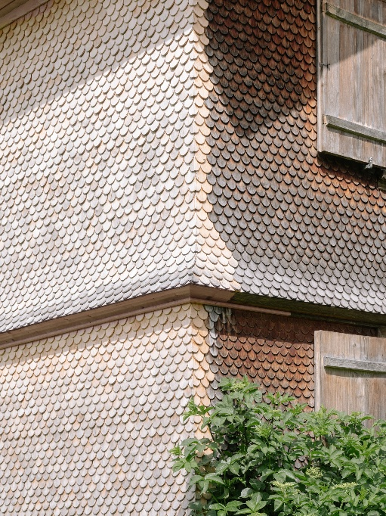
[Foto: velux_museum_bezau_32.jpg]
Die Verbindung zwischen neuen und alten Holzschindeln in der Südwest Ecke ist eines der vielen Beispiele der regionalen Handwerkskunst.
Foto: Velux / Dominic Kummer

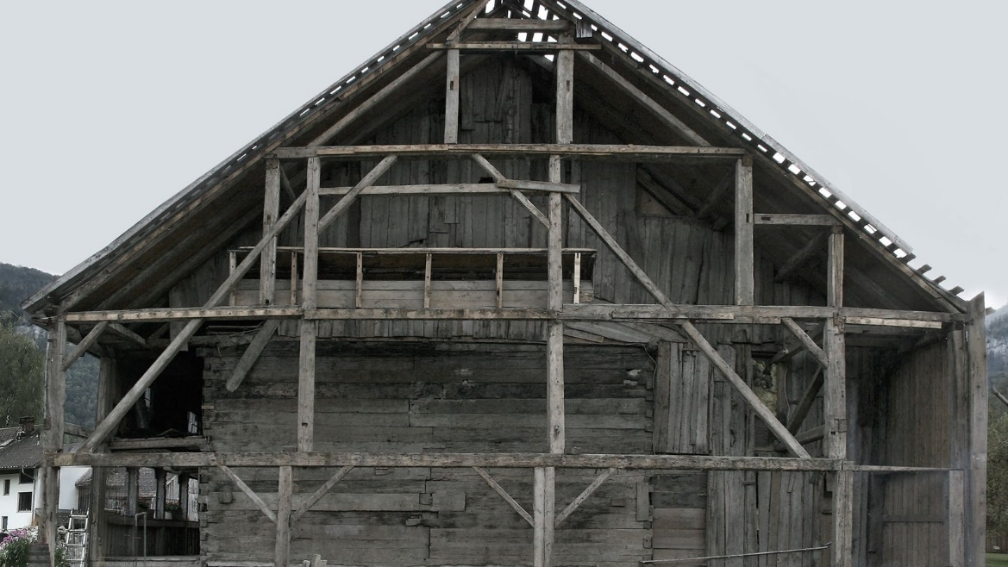
[Foto: velux_museum_bezau_baustelle_1.jpg]
Die Nordfassade nach dem Abriss des Anbaus lässt kaum erahnen, was hier für ein harmonischer Übergang von Alt und Neu entstehen wird.
Foto: Innauer Matt Architekten
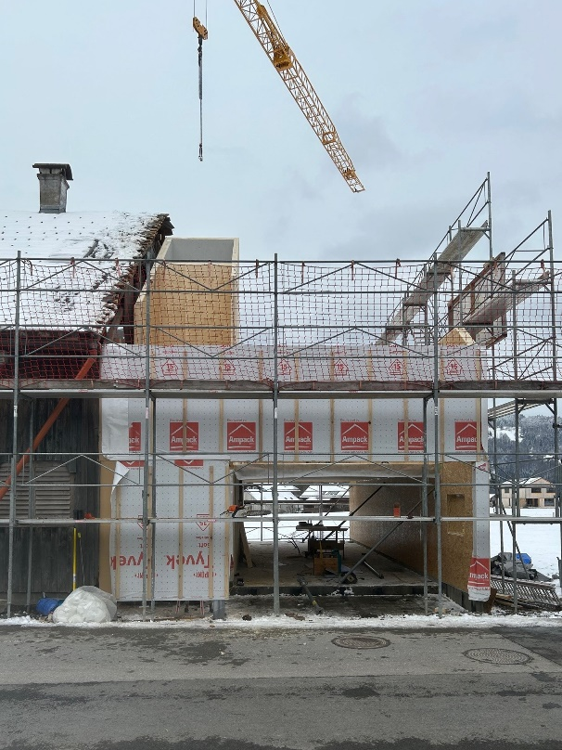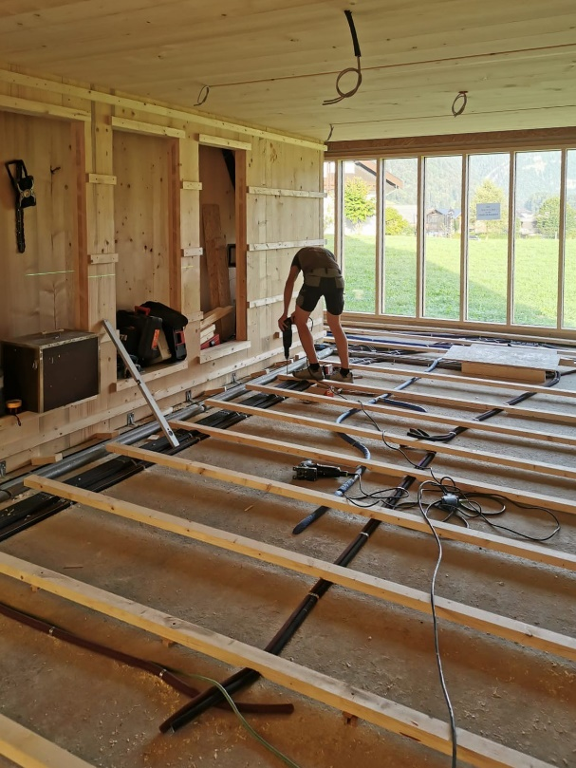
[Fotos: velux_museum_bezau_baustelle_4 und _3]]
Der Arbeiten am Erweiterungsbau des Museums Bezau schreiten voran.
Fotos: Innauer Matt Architekten
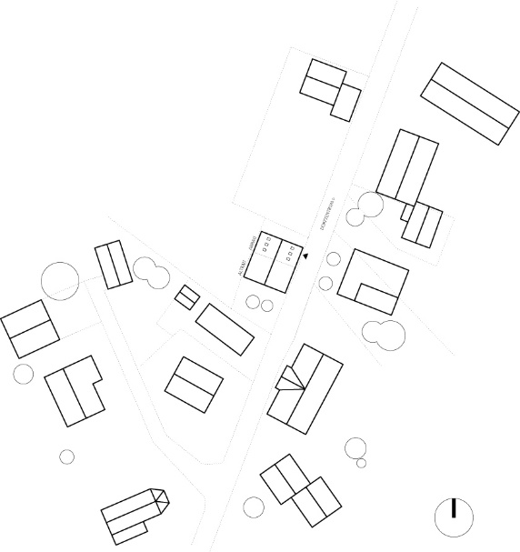
[Grafik: velux_museum_bezau_lageplan]
„Die Erweiterung fügt sich organisch ein, ohne sich anzubiedern. Es war uns wichtig, dass der Bau im Dorf bleibt – nicht nur geografisch, sondern auch atmosphärisch“, erklärt Markus Innauer von Innauer Matt Architekten.
Grafik: Innauer Matt Architekten

Der historische Baubestand ist in allen folgenden Zeichnungen grau markiert.
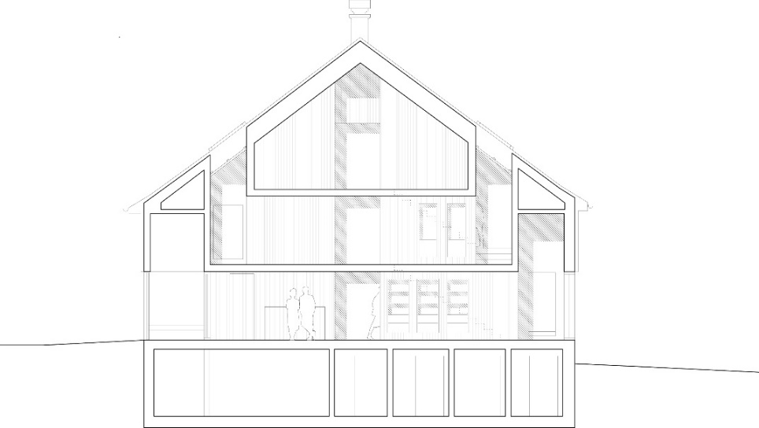
[Grafik: velux_museum_bezau_sec_neu]
Die Velux Dachfenster, außerhalb der Wände der Dachgeschossebene platziert, lassen Tageslicht in den Ausstellungsbereich im 1. Obergeschoss fallen. Die erhöhten Bereiche an den Fassaden im Erdgeschoss verleihen den Räumen eine für ein Bauernhaus unerwartete Großzügigkeit.
Grafik: Innauer Matt Architekten
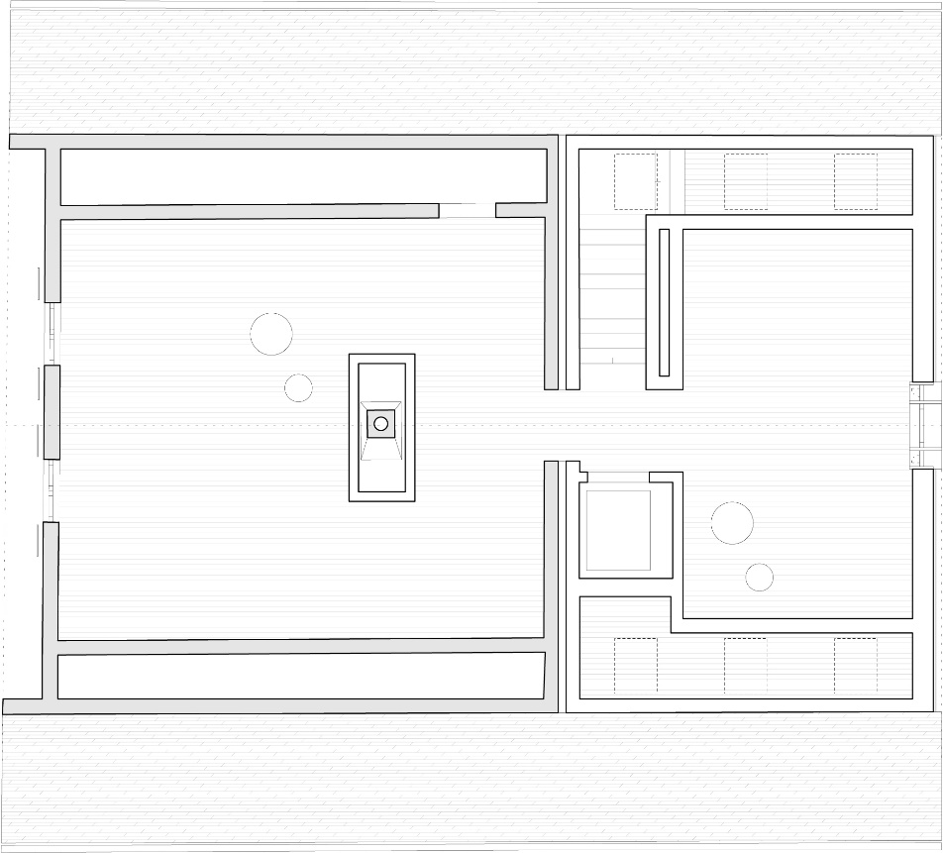
[Grafik: velux_museum_bezau_dg]
Zwischen den alten Balken im Dachgeschoss wurde ein neuer Raum eingebaut, der mittig mit dem Anbau verbunden ist. Auch der Anbau im neuen Teil lässt zur Außenfassade hin einen Luftraum frei und ermöglicht so den Lichteinfall ins 1. Obergeschoss. Die Velux Dachfenster wurden in regelmäßigen Abständen hinter einem Gitterrost platziert.
Grafik: Innauer Matt Architekten

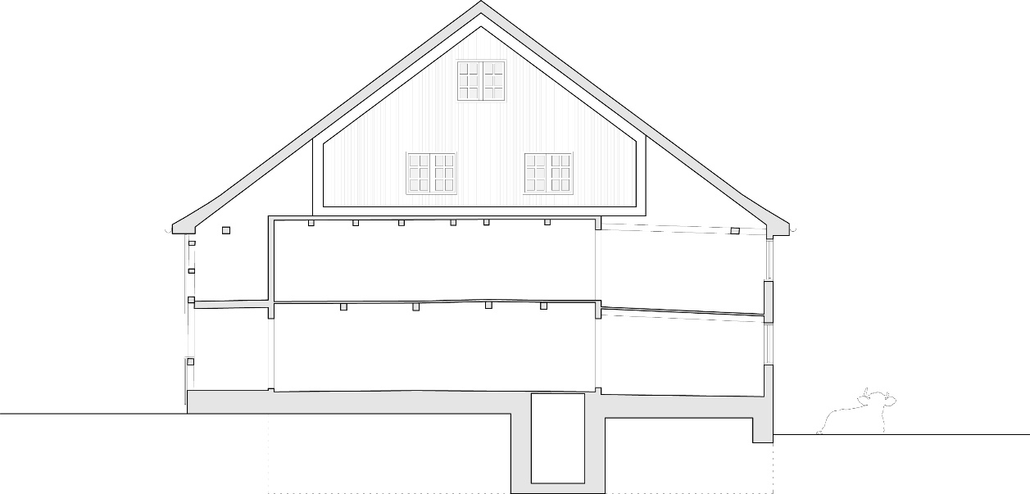
[Grafik: velux_museum_bezau_sec_bestand]
Der Querschnitt durch den Altbau zeigt den eingebauten Ausstellungsraum. Links befindet sich der zur Straße offene Bereich zwischen Innen und Außenraum.
Grafik: Innauer Matt Architekten
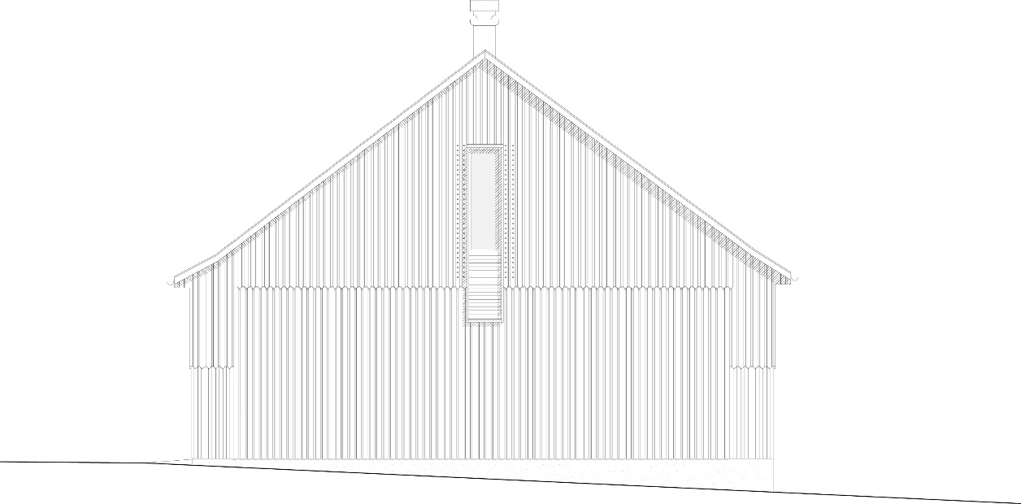
[Grafik: velux_museum_bezau_fac_nord]
Das große Fenster im Dachgeschoss des Erweiterungsbaus auf der Nordseite wurde optisch verlängert, was eine verspielte Proportion schafft und auf eine Nichtwohnnutzung hinweist. Die ornamentalen Verzierungen des Fensters sind eine Hommage an die Kunst der regionalen Schreiner.
Grafik: Innauer Matt Architekten

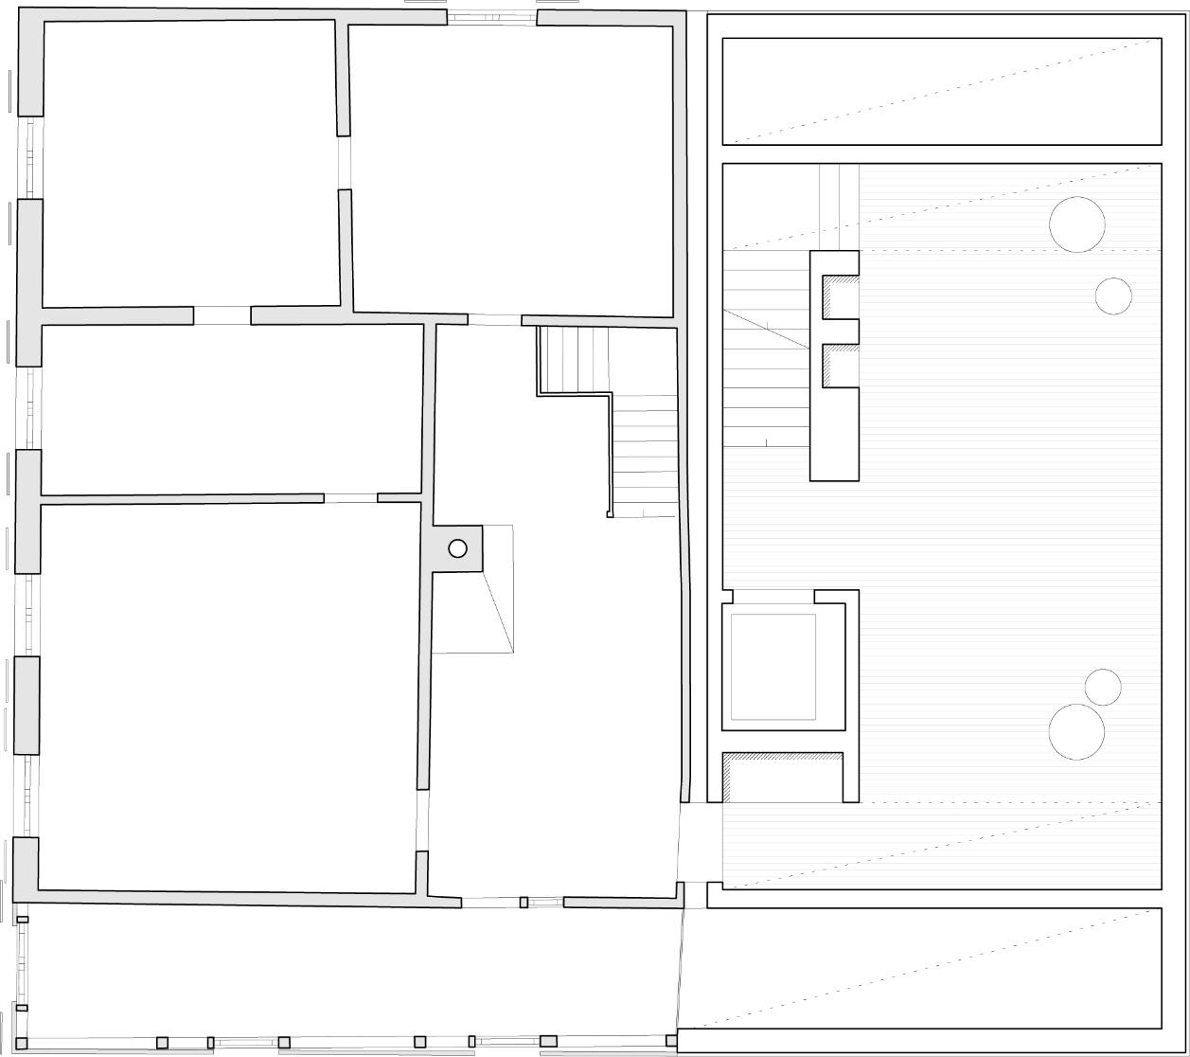
[Grafik: velux_museum_bezau_og]
An beiden Seitenfassaden des 1. Obergeschosses sind die überhohen Bereiche des Erdgeschosses sichtbar. Die nächste Schicht bilden die Lichtkamine, die von Velux Dachfenstern gekrönt werden. Das zenitale Licht sorgt für eine perfekte Belichtung des Ausstellungsbereichs.
Grafik: Innauer Matt Architekten
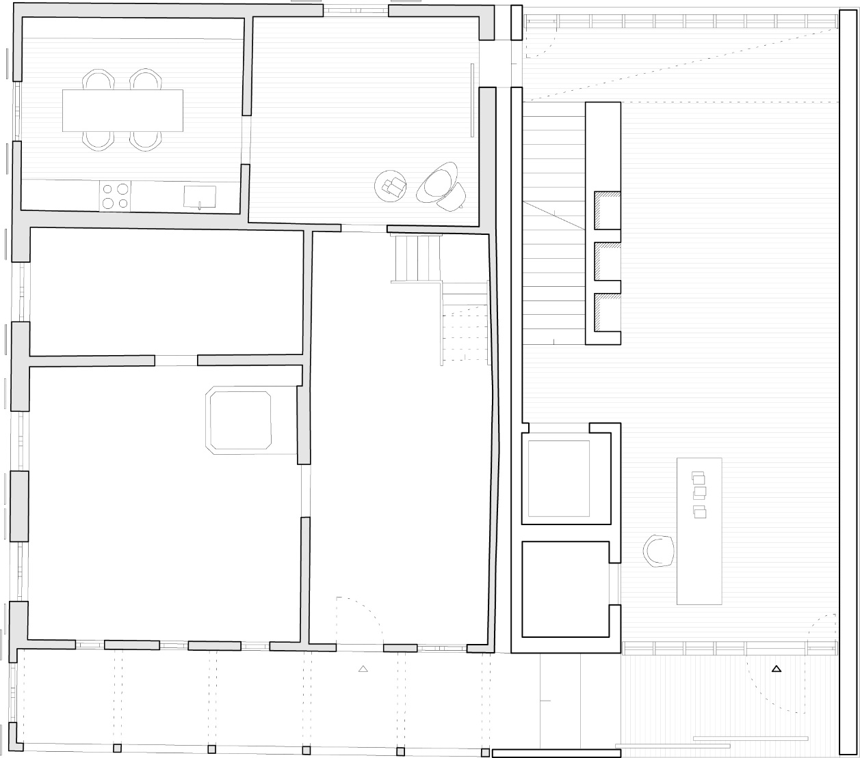
[Grafik: velux_museum_bezau_eg]
Erdgeschoss: Der markante Bereich zwischen Innen- und Außenraum des Altbaus wurde verlängert und bildet nun den Eingangsbereich für das Museum, durch den man den offenen, multifunktionalen Raum mit der Empfangstheke betritt. Der Altbau ist über den Eingangsbereich sowie eine Tür bei der Treppe angebunden. Die Teeküche für die Mitarbeiter:innen des Museums befindet sich ebenfalls im Altbau.
Grafik: Innauer Matt Architekten
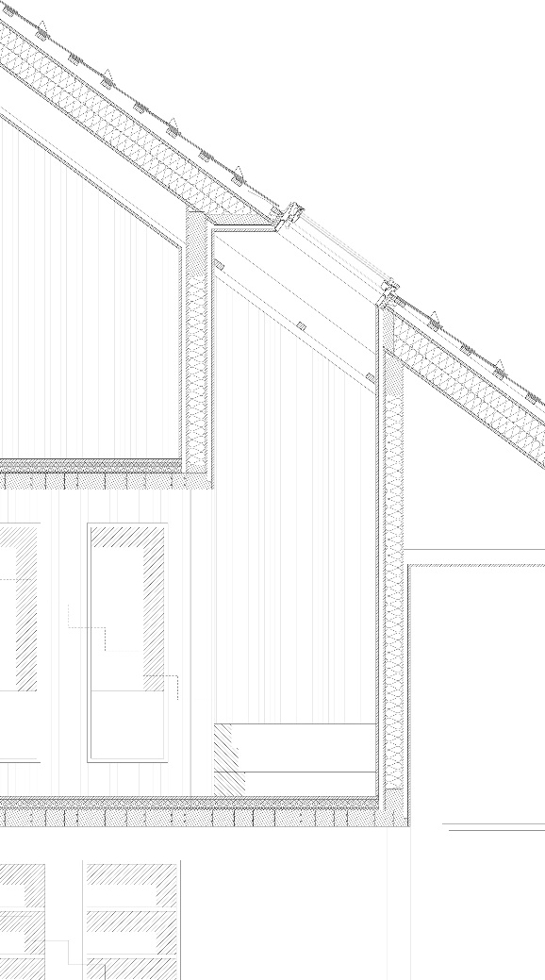
[Grafik: velux_museum_bezau_fassadenschnitt]
Detailschnitt: Das Licht fällt durch ein Velux Dachfenster, das hinter den Holzlamellen verborgen ist, sanft in den Raum
Grafik: Innauer Matt Architekten

Über die Velux Deutschland GmbH
Die Velux Deutschland GmbH mit Sitz in Hamburg ist ein Unternehmen der internationalen Velux Gruppe. Der weltweit größte Hersteller von Dachfenstern verfolgt die Vision, mit Hilfe von Tageslicht und frischer Luft bessere Lebensbedingungen unter dem Dach zu schaffen und mit innovativen Konzepten die Architektur der Zukunft nachhaltig zu gestalten. International ist die Gruppe mit ca. 11.000 Mitarbeiter:innen in über 38 Ländern vertreten. In Deutschland beschäftigt Velux in Produktion und Vertrieb über 1.500 Mitarbeiter:innen. Neben Dachfenstern und vielfältigen Dachfensterkombinationen für geneigte und flache Dächer umfasst die Produktpalette unter anderem Sonnen- und Hitzeschutzprodukte sowie Zubehör für den Fenstereinbau. Smart-Home-Lösungen und automatisierte Systeme tragen zu einem gesunden Raumklima bei und steigern den Wohnkomfort. Mit Velux Commercial bietet ein eigener Unternehmensbereich Tageslicht-Lösungen speziell für gewerbliche, öffentliche und industrielle Gebäude.
Im Rahmen ihrer Nachhaltigkeitsstrategie hat sich die Velux Gruppe verpflichtet, zukünftige CO₂-Emissionen im Einklang mit dem 1,5°C-Ziel des Pariser Klimaschutz-Übereinkommens deutlich zu reduzieren und bis 2041 lebenslang klimaneutral zu werden. Dies realisiert sie gemeinsam mit dem WWF durch internationale Waldprojekte, die alle seit Gründung im Jahr 1941 verursachten CO₂-Emissionen binden werden.

Weitere Informationen unter www.velux.de.
Pressetexte sowie druckfähiges Bildmaterial u.v.m. stehen im Velux Presseforum unter www.velux.de/presse zum Download bereit.
Kontakt Presse:
Velux Deutschland GmbH  Leitung Public Relations  Maik Seete  Gazellenkamp 168  22502 Hamburg  Tel.: +49 (040) 5 47 07-4 66  Mail: maik.seete@velux.com | FAKTOR 3 AG  Velux Presseagentur  Oliver Williges  Kattunbleiche 35  22041 Hamburg  Tel.: +49 (040) 67 94 46-109  Mail: velux@faktor3.de

